Рабочий лист
(для дистанционного обучения)

(в подготовке материалов к уроку принимала участие заведующая методическим сектором отдела музейной педагогики ГБУК «Государственный Биологический музей им. К.А. Тимирязева» Е.А. Антипова)
Сайт Биологического музея им. К.А. Тимирязева.
Для выполнения заданий используйте виртуальный тур по Биологическому музею им. К.А. Тимирязева.
Дополнительная информация – в папке «Текстовые материалы для обучающихся»
Задание 1.
В «Коллекции элементов» в описании урока найдите и рассмотрите фотографию «Части реки».

Что такое пойма реки? Вспомните определение. Назовите части реки.
____________________________________________________________________________________________________________________________________________________________________________________________________________

В виртуальном туре музея найдите зал № 3 «Растения, грибы, бактерии».
В пределах какой природной зоны протекает представленная на диораме река Ока? При необходимости используйте карту природных зон России.

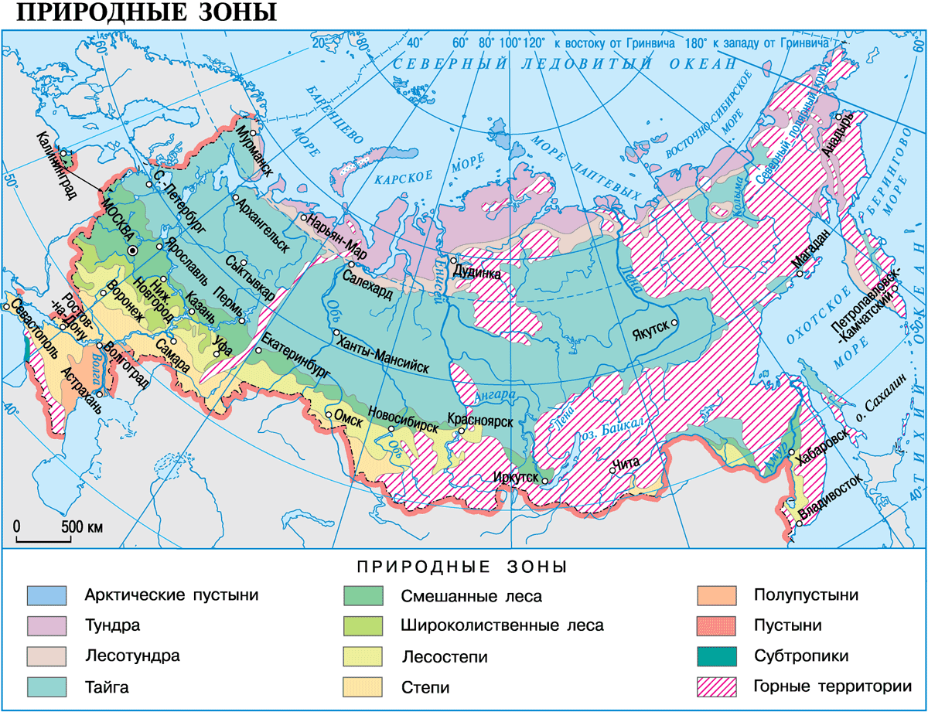
____________________________________________________________________________________________________________________________________________________________________________________________________________

Рассмотрите диораму «Пойменный луг» и ответьте на вопрос, почему растительность поймы настолько разнообразна.
____________________________________________________________________
Задание 2. Используя видеофрагмент экспозиции зала «Растения, грибы, бактерии», а также дополнительные материалы, выполните задания.
Рассмотрите фотографии экспонатов, представленных в витрине «Покрытосеменные/цветковые растения».
- Выберите растения (отметив +), произрастающие в зоне смешанных лесов.
- Выясните, какие два современных растения не встречаются в зоне смешанных лесов (отметив –).

+/– | Изображение | +/– | Изображение
 | 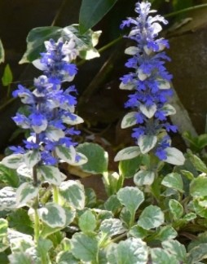  Живучка ползучая |  | 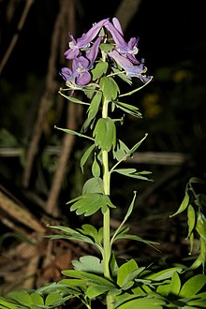  Хохлатка плотная
 | 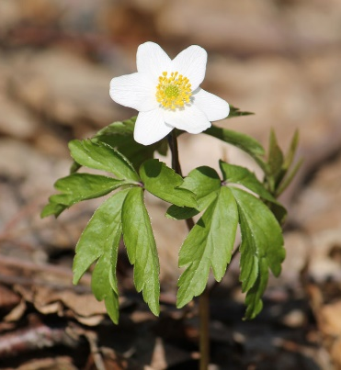  Ветреница дубравная |  | 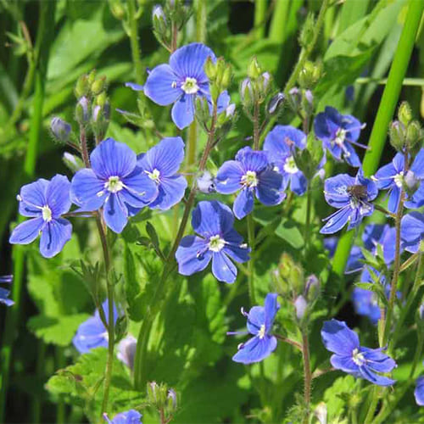  Вероника дубравная
 | 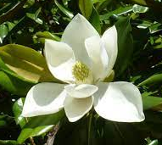  Магнолия крупноцветная |  | 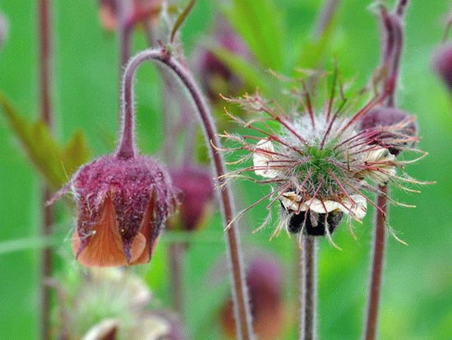  Гравилат речной
 | 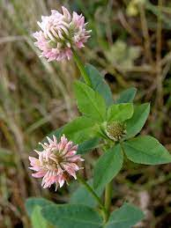  Клевер гибридный |  | 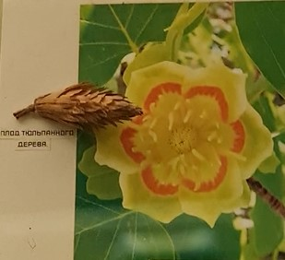  Тюльпанное дерево

Задание 3.
В витрине «Распространение плодов и семян» найдите пять растений (кустарнички, кустарники, деревья) зоны смешанных лесов. Впишите их названия в таблицу в зависимости от способа распространения.
Дополнительно используйте фотографии в папке «Коллекция элементов» в описании урока.
Распространение животными и человеком | Распространение воздушными течениями

Какие еще способы распространения плодов и семян вы знаете?
____________________________________________________________________
Задание 4. В виртуальном туре музея найдите зал № 6 «Питание, пищеварение и обмен веществ» и выполните задание.
В витрине «Обмен веществ и энергии» найдите не менее трех животных, обитающих в зоне смешанных лесов. Заполните таблицу.
Название вида | Приспособление к зимнему периоду
Изучите информацию и напишите, в чем особенность зимовки травяной лягушки.
____________________________________________________________________
Что происходит с реками, протекающими в зоне смешанных лесов, зимой? Опишите.
____________________________________________________________________
____________________________________________________________________
____________________________________________________________________
Задание 5. В виртуальном туре музея найдите зал № 2 «Мир животных» и выполните задания.
Среди нижеперечисленных видов птиц и млекопитающих (витрины «Класс птицы» и «Класс млекопитающие») найдите обитателей лесов, обитателей степей и полупустынь. Распределите названия в соответствующие колонки таблицы.
Свиристель, жулан, лазоревка, обыкновенная зеленушка, дубонос, чиж, золотистая щурка, ходулочник, дрофа, стрепет, степная пустельга, сайгак, ушастый ёж, степной сурок, малая лесная мышь, обыкновенный хомяк, манул, большой тушканчик, росомаха, ласка, беляк, обыкновенная белка.

Обитатели лесов | Обитатели степей, полупустынь

Что во внешнем облике обитателей степей и полупустынь указывает на принадлежность этих животных к названным природным зонам? Запишите кратко. ________________________________________________________________________________________________________________________________________________________________________________________________________________________________________________________________________________
Задание 6.
Используя видеофрагмент экспозиции зала «Растения, грибы, бактерии», выполните задания. В витрине «Пустыни» найдите не менее пяти растений природной зоны пустынь. Выпишите их названия.
____________________________________________________________________
____________________________________________________________________

По каким признакам мы отличим пустынные виды растений от растений зоны смешанных лесов? Сформулируйте и запишите не менее двух признаков.
____________________________________________________________________
____________________________________________________________________
Задание 7. В виртуальном туре музея найдите зал № 1 «Природа и человек» и выполните задания.
Найдите витрину «Лес и болото», прочитайте сопроводительный текст. Используя дополнительную информацию, узнайте жителей. Рассмотрите и ответьте на вопросы.
Почему растительный и животный мир опушки леса разнообразен?
____________________________________________________________________
Какую роль в жизни рек играют болота?
____________________________________________________________________
____________________________________________________________________
Задание 8. Пользуясь экспозицией зала «Природа и человек», сравните городской лесопарк и центр мегаполиса.
Где мы встретим больше видов животных и растений? Почему?
____________________________________________________________________
________________________________________________________________________________________________________________________________________

Задание 9. В «Коллекции элементов» в описании урока найдите и рассмотрите фотографию «Русла равнинной и горной рек».
Выполните задание.
Представим, что мы в горах и по склону сбегает река. Будет ли она отличаться от равнинной? Отвечая на вопрос, вы можете также вспомнить о пойменном луге.
________________________________________________________________________________________________________________________________________

Задание 10. Итоги.

Вы совершили путешествие по нескольким природным зонам, познакомились с их обитателями.
Пользуясь картой «Природные зоны России», выпишите все природные зоны, в которых расположена наша страна.
____________________________________________________________________
____________________________________________________________________

Какие природные зоны не вошли в сегодняшний маршрут?
____________________________________________________________________
____________________________________________________________________

Нанесите границы всех природных зон на контурную карту. Обозначьте их разными цветами.

В какой природной зоне расположена Москва?
____________________________________________________________________
____________________________________________________________________

На контурной карте России найдите Москву и обозначьте ее флажком.
Обозначьте реки Оку и Волгу.
